110年1月13日餐點
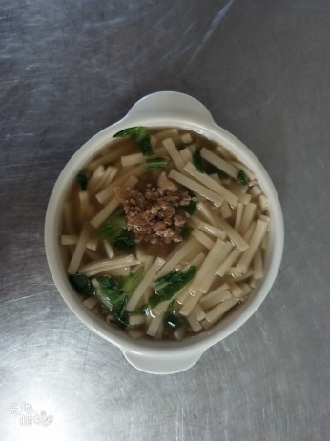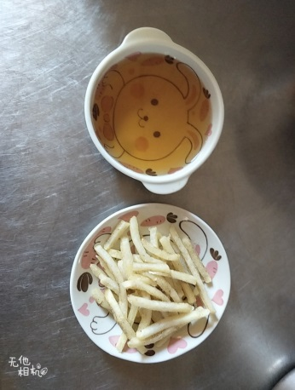
早餐(肉燥麵) 下午點心(薯條、麥茶)
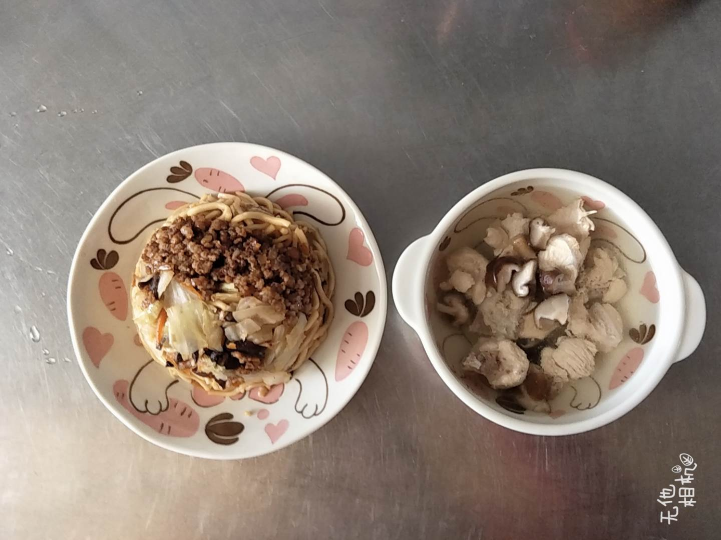
午餐(什錦炒麵、香菇雞湯)

